**INSTRUÇÕES PARA CADASTRO DE PRODUTOS**

1. Entre no módulo Gestor
2. Clicar no Menu Movimentação e depois Compra de Mercadoria

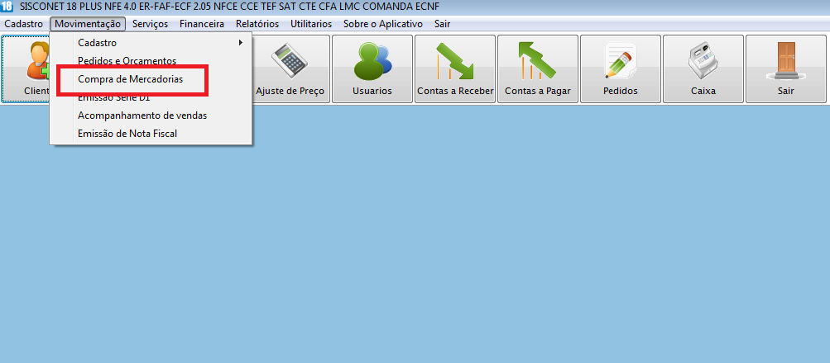

1. Caso você POSSUA O XML (passo-a-passo para entrada sem XML **está na Página 6**):
   1. Botão direito na Tela e depois *importar arquivo XML NF-e*

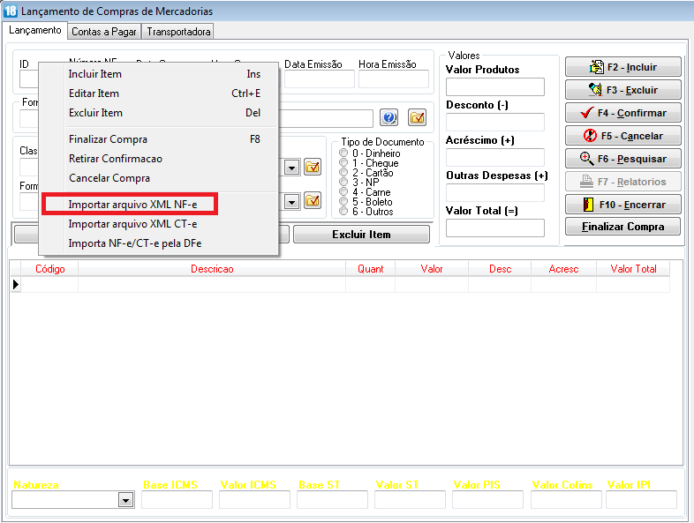

* 1. Escolha o arquivo e depois pressione Abrir

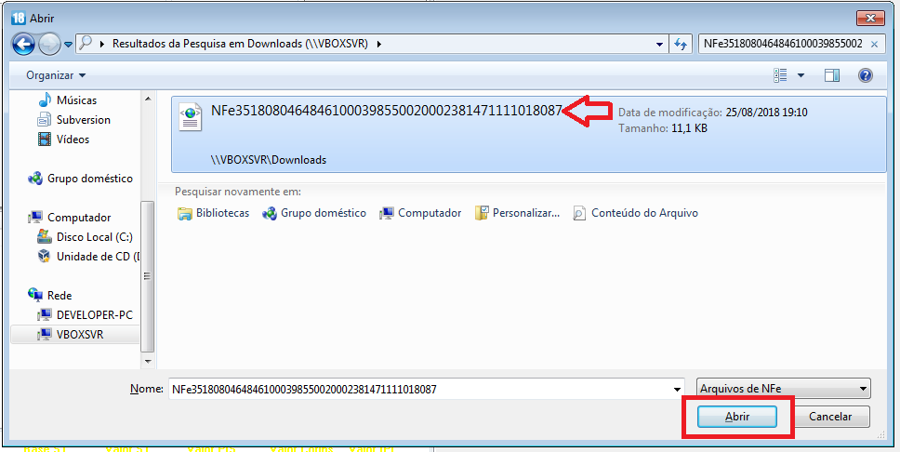

* 1. Atenção: se for a primeira vez que você recebe a mercadoria do fornecedor, aparecerá a tela de cadastro para que você verifique as informações. Tudo que estiver digitado foi retirado da própria NF-e, porém é importante conferir. Após conferir tudo clique em CONFIRMAR ou pressione F4

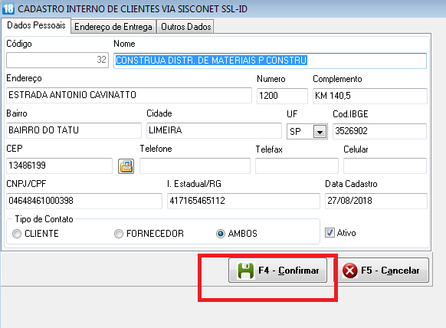

* 1. Caso seja não haja os produtos cadastrados, será perguntado se deseja cadastrar os produtos

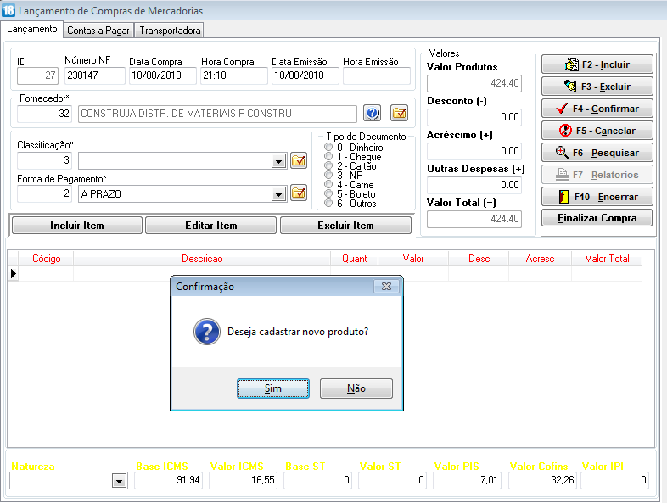

* 1. Na tela de cadastro confira as informações e configure os itens em vermelho, caso os itens não sejam configurados, o lançamento de pedidos e emissão de notas fiscais será prejudicado.

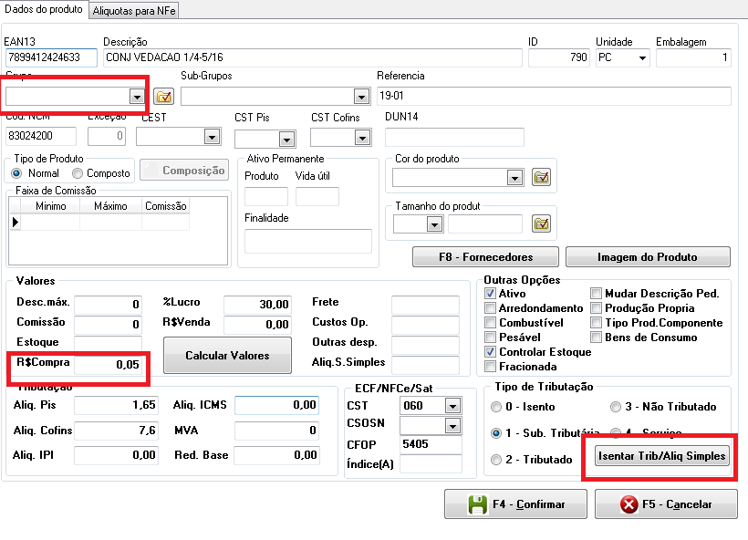

* 1. Na próxima tela deve ser inserido o novo preço de venda, conforme destaque em vermelho

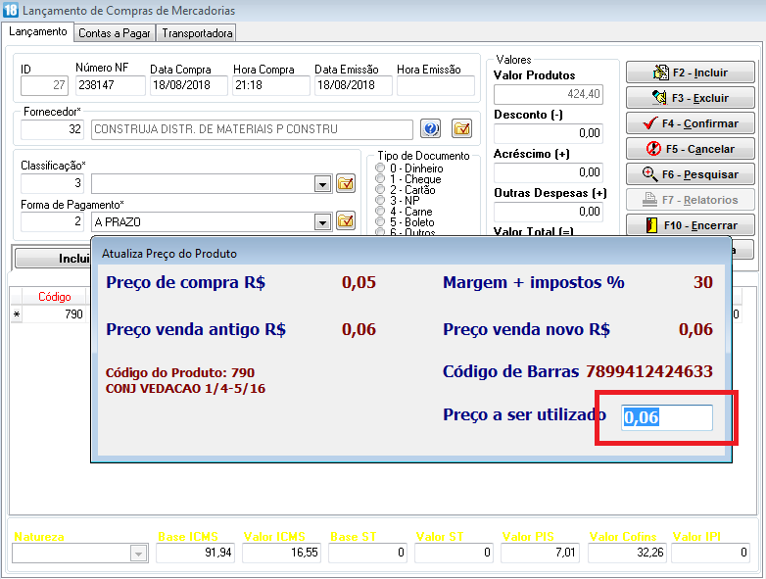

* 1. Depois de todos os itens incluídos, você deve marcar o tipo de entrada, e em caso de compra, marcar a forma de pagamento e tipo de documento, conforme destaque em vermelho.

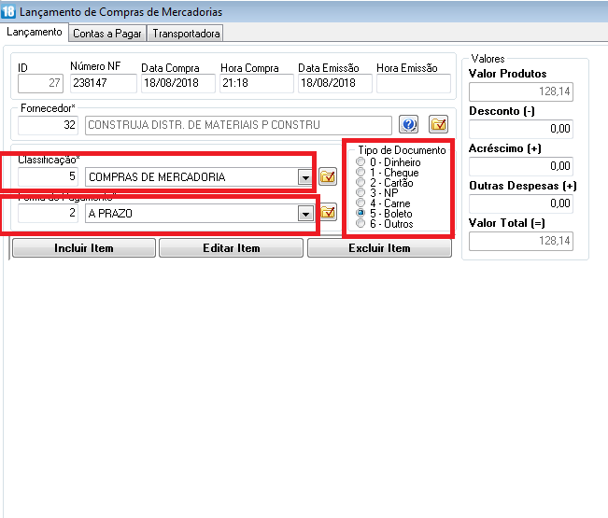

* 1. Feito isso pode Clicar em F4 – Confirmar e depois em FINALIZAR COMPRA

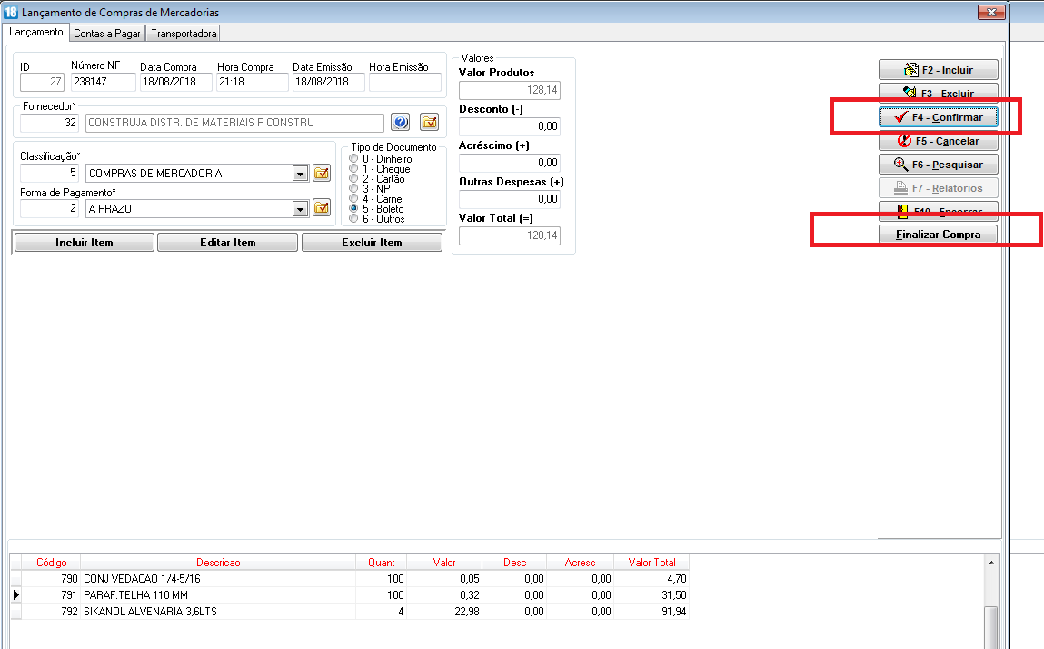

1. Entrada sem XML
   1. Com a tela de Compra/Entrada de Mercadoria Aberta pressione incluir

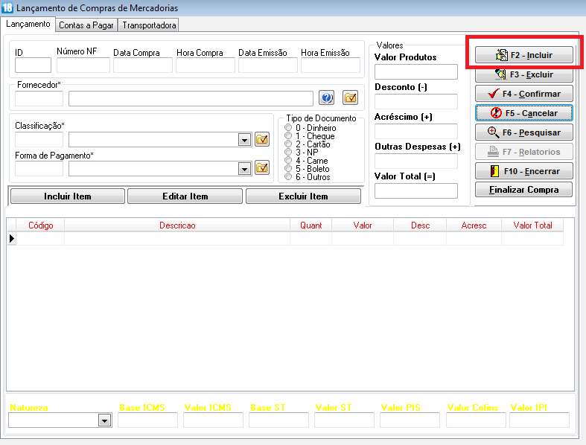

* 1. Após isso você deve preencher os campos abaixo (em vermelho) **de acordo com as informações da nota**

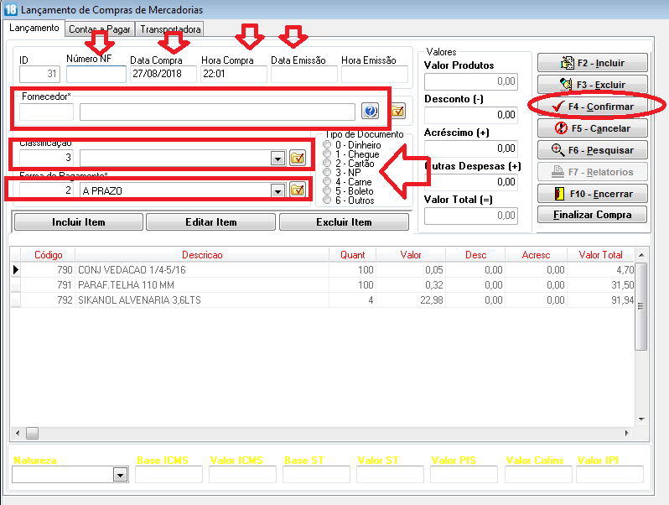

* 1. Depois disso devem ser incluídos os itens

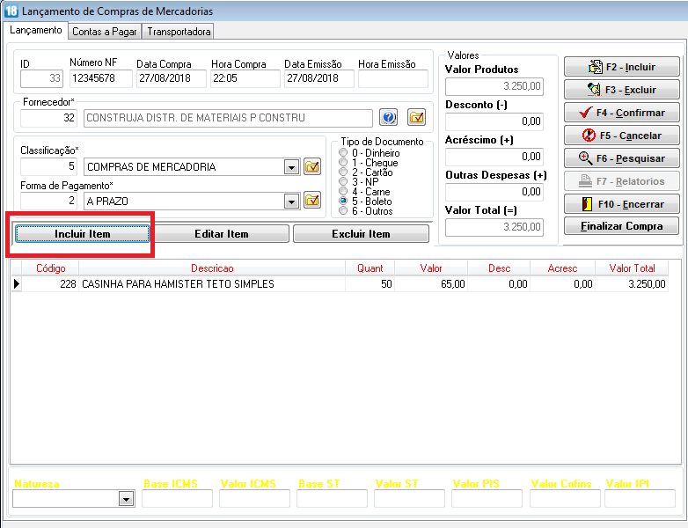

* 1. Na próxima tela deve ser escolher o produto, lembrando que **ao dar ENTER em Cód. Produto (com ele em branco) abrirá a tela de pesquisa.**

Os campos em Vermelho são obrigatórios, o restante não, porém é importante caso necessite de realizar uma NF de devolução.

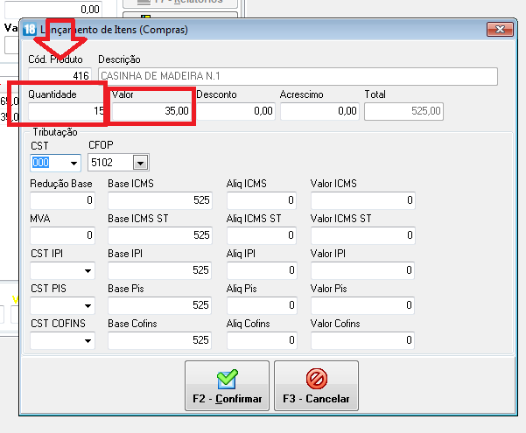

* 1. Depois será perguntado sobre o preço de VENDA

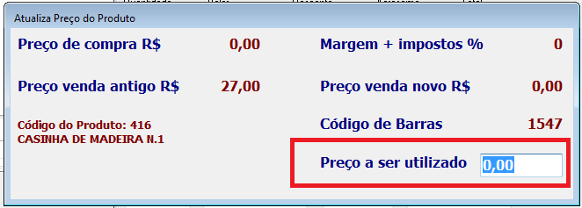

* 1. Faça a inclusão de todos os produtos, confira todas as informações e depois Clique em Finalizar Compra

